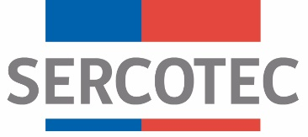

AMPLIACIÓN DE PLAZO DE POSTULACIÓN N°1

BASES DE CONVOCATORIA CRECE
FONDO DE DESARROLLO DE NEGOCIOS
PLAN IMPULSO ARAUCANÍA TURISMO 2022

AGOSTO 2022

Por el presente acto SERCOTEC, viene en modificar en los siguientes puntos de las bases de postulación de proyectos para programa CRECE PLAN IMPULSO ARAUCANÍA TURISMO 2022.

2. POSTULACIÓN
2.1 Plazos de postulación

DICE:
Los/as interesados/as podrán iniciar y enviar su postulación a contar de las 12:00 horas del día 17 de agosto de 2022 hasta las 15:00 horas del día 26 de agosto de 2022
.
DEBE DECIR:
Los/as interesados/as podrán iniciar y enviar su postulación a contar de las 12:00 horas del día 17 de agosto de 2022 hasta las 15:00 horas del día 02 de septiembre de 2022

En todo aquello no modificado rigen íntegramente las bases de convocatoria que por el
presente acto se modifican.

